УДК 621.315.592
В.П. Крылов, А.М. Богачев, Т.Ю. Пронин, А.А. Мищенко
(г. Владимир, Владимирский государственный университет имени А.Г. и Н.Г. Столетовых)

Комплексное моделирование физических процессов и аппаратных преобразований в релаксационной спектроскопии глубоких уровней
Аннотация: Обсуждаются проблемы совместного моделирования процессов релаксации емкости барьерной микроэлектронной структуры и аппаратных преобразований слабых релаксационных сигналов.
Annotation: The problems of joint modeling of the relaxation processes of the capacitance of the barrier microelectronic structure and the hardware transformations of weak relaxation signals.
Ключевые слова: релаксационная спектроскопия глубоких уровней (РСГУ), корреляционная обработка, частотный скан
Keywords: deep-level transient spectroscopy (DLTS), correlation processing, frequency scan

Для исследования характеристик объемных дефектов в полупроводниковых барьерных структурах применяется метод релаксационной спектроскопии глубоких уровней (РСГУ), который позволяет, например, по характеристикам релаксации емкости p-n-перехода идентифицировать посторонние примеси в полупроводнике [1]. В зонной теории полупроводников они получили название глубоких уровней (ГУ) в отличие от основных примесей, определяющих тип проводимости, энергетические уровни которых располагаются практически у границ запрещенной зоны. Несмотря на относительно малую концентрацию ГУ могут оказывать существенное влияние, положительное или отрицательное, на характеристики полупроводниковой барьерной структуры, что позволяет считать их в определенном смысле аналогами генов биологических объектов и таким образом вести речь о квалигенетическом подходе к оценке надежности полупроводниковых приборов и интегральных микросхем [2].
Основная проблема использования методов РСГУ в микроэлектронике связана с малыми размерами барьерных структур, что обусловливает применение корреляционной обработки слабых релаксационных сигналов, а также искусственное увеличение размеров области релаксации за счет увеличения разности заполняющего и опустошающего напряжений при электрическом заполнении ГУ. Вместо температурного сканирования образца при неизменной частоте следования импульсов заполнения ГУ более эффективным становится частотное сканирование при постоянной температуре за счет изменения частоты следования импульсов заполнения ГУ в пределах четырех и более порядков.
Полученные при этом экспериментальные данные (рис.1) для серийного маломощного импульсного диода КД-521, легированного золотом для повышения быстродействия, не поддаются содержательной интерпретации в рамках классического подхода к обработке результатов [1], который базируется на раздельном моделировании физических процессов релаксации и аппаратных корреляционных преобразований слабых релаксационных сигналов.

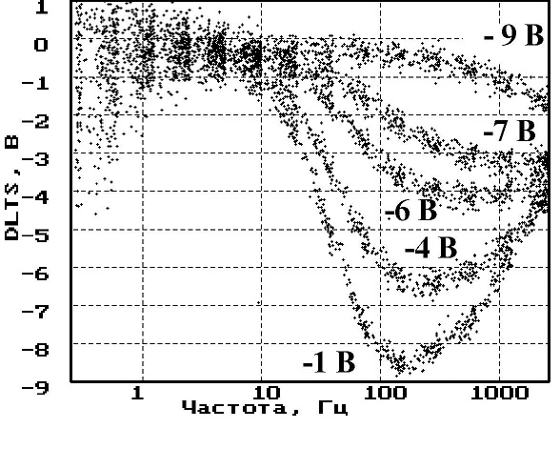 | 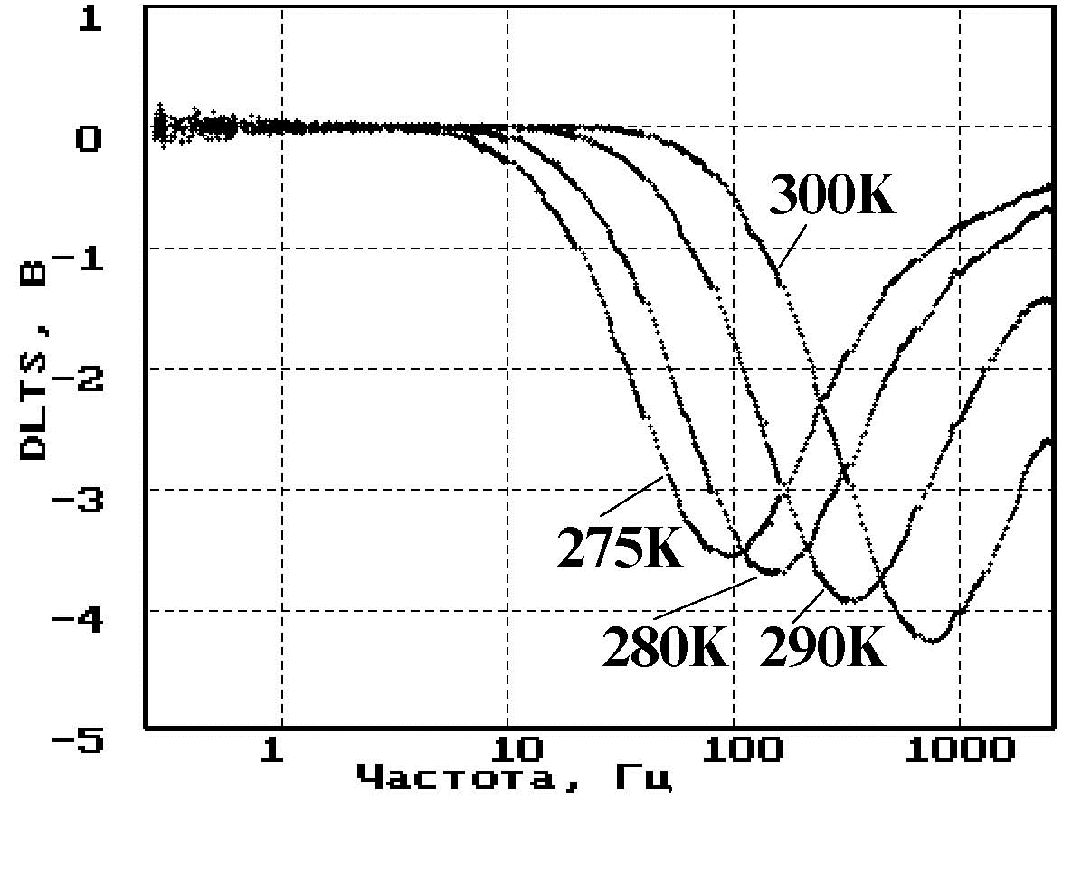
Рис. 1. Семейства частотных сканов при разных размерах области релаксации при постоянной температуре (а) и разных температурах при постоянном размере области релаксации (б).

В частности, стандартная методика [1] исходит из предположения о мгновенном выносе носителей в область электронейтральности в процессе опустошения ГУ. Это, в свою очередь, предполагает независимость положения пика частотного скана по частоте от разности заполняющего и опустошающего напряжений при постоянной температуре. Эксперимент, реализованный при разных напряжениях заполнения ГУ (см. рис. 1а), свидетельствует об обратном. Напряжение опустошения равно -10 В. Аналогичная ситуация возникает при сравнении амплитуд пиков частотных сканов при разных температурах образца (рис.1б), поскольку изменения амплитуды пика не используются при обработке экспериментальных результатов по методике [1].
Решение проблемы, по мнению авторов, сводится к учету степени ионизации при разных температурах образца, максвелловского торможения [3] и повторного захвата носителей заряда, выносимых в процессе релаксации с ГУ в область электронейтральности.
В результате совместного моделирования физических процессов релаксации и корреляционных аппаратных преобразований релаксационных сигналов дополнительно появляется принципиальная возможность расширения состава идентифицируемых параметров областей полупроводника, поскольку постоянная Максвелла, как известно [3], зависит от объемного удельного сопротивления и диэлектрической проницаемости полупроводника. Дополнительный эффект ожидается за счет моделирования неэкспоненциальности сигнала релаксации при повышенной концентрации ГУ.

Литература
- ASTM F 978 - 02 Standard Test Method for Characterizing Semiconductor Deep Levels by Transient Capacitance Techniques // Current edition approved Jan~10, 2002. Originally published as F978 - 86. Last previous edition F978 - 90// Annual Book of ASTM Standards, Vol 10.05.
- Крылов, В.П. Квалигенетика полупроводниковой ЭКБ: фантастика или необходимость? Некоторые аспекты обеспечения качества полупроводниковой ЭКБ. / Крылов В.П. // Электронные компоненты, № 10, 2015 г., с.22-25.
- Маллер Р. Элементы интегральных схем: Пер. с англ./ Маллер Р., Кейминс Т. // - М.: Мир, 1989. – 630 с.

